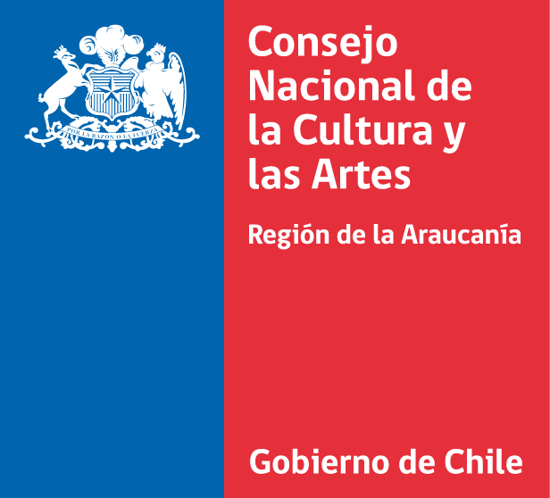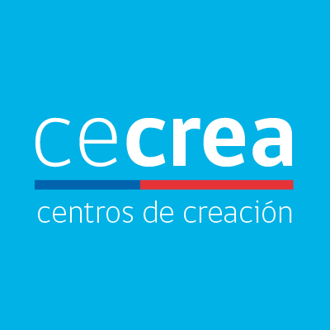
Formulario Único de Postulación
para Laboratorios Creativos y Laboratorios de Comunicación
2016 - Centro de Creación La Araucanía.
Las personas relacionadas con las áreas de Artes, Ciencias, Tecnologías y Sustentabilidad, que deseen postular sus propuestas de Laboratorios Creativos o Laboratorios de Comunicación para ser desarrollados en el Centro de Creación La Araucanía, deben cumplir los siguientes requisitos:

- Haber leído previamente el documento denominado “Convocatoria”, donde se explican las formas de trabajo que se precisan para los Laboratorios Creativos y Laboratorios de Comunicación.
- Adjuntar toda la información y requisitos solicitados en las Bases y en el siguiente formulario de postulación.

Ficha Presentación Proyecto de Laboratorio Cecrea
IDENTIFICACIÓN
Nombre realizador/a responsable (Fundación, Organización, Personas naturales, etc.)
Nombre de propuesta de Laboratorio
Áreas de conocimiento y convergencia (indicar los principales contenidos a abordar)
Tipo de laboratorio (maestranza, comunicaciones, creativos)
Objetivo o pregunta motivadora. (Una pregunta inicial)
METODOLOGÍA
Describir metodología de trabajo con NNJ para cada fase.
Escucha inicial
¿Qué actividad(es) o dinámica(s) haré para recoger emociones, intereses y expectativas de los NNJ?
Co-diseño
¿En qué ámbitos o qué tipo de decisiones podrán tomar los NNJ?
¿Mediante qué actividades o dinámicas se realizará el co-diseño?
Experimentación
¿Cuáles son las actividades o experiencias que contempla el laboratorio?
Irradiación
¿Qué elementos del proceso podrían mostrarse? ¿Mediante qué soporte o actividad se podría mostrar?
Consejo de laboratorio
¿Qué dinámica realizaré para que NNJ comenten, evalúen y proyecten este laboratorio?
NNJ PARTICIPANTES
Señalar el número de NNJ por grupo etario para el cual está diseñada la propuesta. Si un grupo etario no se contempla, escribir cero (0).
7 a 11 años
12 a 15 años
16 -19 años
7 a 19 años
TIEMPOS / HORAS PEDAGÓGICAS
Señalar tiempos de desarrollo y días propuestos
Periodo. Duración total ¿Durante qué meses se desarrollará la propuesta?
Distribución de las sesiones ¿Será semanal mensual, semanal, quincenal? ¿Cuántas sesiones a la semana o mes se realizarán y cuánto durará cada sesión?
Qué semanas al mes
Cuántos meses
EQUIPO
Nombre de los integrantes del equipo que trabajará con los niños:
Encargado/a del Laboratorio (Fundación, Organización, Personas naturales, etc.)
Facilitadores/as
¿Quiénes estarán trabajando con los NNJ?
Describir brevemente experiencia del equipo y adjuntar CV del/los facilitador/es En los CV se deberá poder extraer la experiencia en el ámbito de trabajo propuesto (ciencias, arte, tecnología y/o ámbitos de sustentabilidad).
Es requisito que por lo menos un Facilitador que trabajará el proyecto demuestre, en su CV, experiencia en trabajo con NNJ.
Solo podrá ser un/a facilitador/a (no dupla o equipo) cuando él/ella, además de tener experticia en el ámbito de conocimiento que compartirá con los NNJ, cuenta con experiencia de trabajo con NNJ.
ADAPTABILIDAD
¿La propuesta tiene posibilidad de adaptarse al co-diseño de los niños? ¿Es posible realizar esta propuesta en distintos horarios? ¿Es posible adaptar la propuesta (materiales, duración, etc.)?
PRESUPUESTO (Se debe contemplar un gasto referencial no superior a $ 250.000.- en materiales)
Honorarios
Materiales
Logística

- DOCUMENTOS OBLIGATORIOS QUE DEBEN ADJUNTARSE COMO PARTE DE LA POSTULACION:
- Certificado de inhabilidad para trabajar con menores de edad (Para más información consulte registros en línea de www.registrocivil.cl). La no presentación de éste certificado significará el inmediato descarte de la postulación.
- Curriculum Vitae y verificadores respectivos (certificados, diplomas y otros documentos) que acrediten experiencia disciplinar asociada a las áreas de Artes, Ciencias, Tecnologías y Sustentabilidad, según corresponda a su postulación.
- Certificados, diplomas, cartas de recomendación y otros documentos, que acrediten su experiencia en trabajo con niñas, niños y jóvenes.
- Fotocopia de su cédula de identidad por ambos lados.

- ENLACES A PAGINA WEB, NOTAS DE PRENSA Y OTROS MATERIALES QUE ESTIME CORRESPONDIENTE INCLUIR POR ESTAR RELACIONADOS CON SU POSTULACION:

Una vez completo este formulario, enviar a: cecrea-temuco@cultura.gob.cl
Fecha cierre de recepción de propuestas 12 de marzo 2016 (hasta las 23:59 hrs.)

